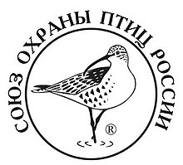

ФГБОУ ВО Российский государственный аграрный университет – МСХА имени К.А. Тимирязева
ФГБУ «Национальный парк «Кисловодский»
Союз охраны птиц России

III МЕЖДУНАРОДНАЯ
ОРНИТОЛОГИЧЕСКАЯ КОНФЕРЕНЦИЯ
«ПТИЦЫ И СЕЛЬСКОЕ ХОЗЯЙСТВО:
СОВРЕМЕННОЕ СОСТОЯНИЕ, ПРОБЛЕМЫ И ПЕРСПЕКТИВЫ ИЗУЧЕНИЯ»

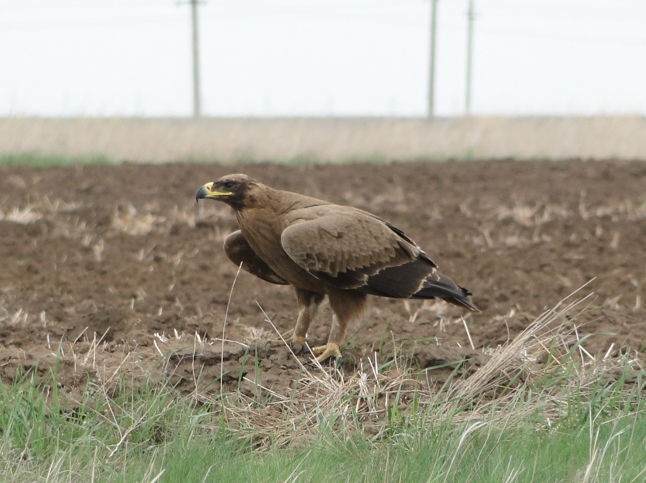

21 - 22 сентября 2023 г.
Национальный парк «Кисловодский»
ПЕРВОЕ ИНФОРМАЦИОННОЕ ПИСЬМО

ДОРОГИЕ КОЛЛЕГИ!

Приглашаем Вас принять участие в III Международной орнитологической конференции «Птицы и сельское хозяйство: современное состояние, проблемы и перспективы изучения», которая состоится 21-24 сентября 2023 г. в конференц-зале национального парка «Кисловодский» (Ставропольский край, г.-к. Кисловодск, Курортный бульвар, д.21, ФГБУ «Национальный парк «Кисловодский»).
На конференции планируется обсуждение широкого круга актуальных вопросов распространения, экологии, практического значения птиц в агроценозах.
Основные тематические направления Конференции:
- Морфология и изменчивость признаков в пределах отдельных популяций птиц сельскохозяйственных сооружений;
- Экология отдельных видов и популяций птиц в агроценозах;
- Адаптации птиц к обитанию в сельскохозяйственных ландшафтах;
- Влияние пестицидного загрязнения на авифауну агроценозов;
- Охрана редких и регулирование численности массовых видов птиц в агроценозах;
- Особо охраняемые природные территории и агроценозы: экологические связи и природоориентированные технологии.

Председатель:
Маловичко Любовь Васильевна - д.б.н., профессор РГАУ-МСХА имени К.А. Тимирязева

Сопредседатели:
- Мельников Владимир Николаевич – к.б.н., президент Союза охраны птиц России;
- Науменко Дмитрий Сергеевич – директор ФГБУ «Национальный парк «Кисловодский».

Члены Организационного комитета:
Кидов Артем Александрович –к.б.н., заведующий кафедрой зоологии РГАУ – МСХА имени К.А. Тимирязева.
Железнова Т.К. д.б.н., профессор РГАУ-МСХА имени К.А. Тимирязева
- Василевская Александра Алексеевна - ассистент кафедры зоологии РГАУ – МСХА имени К.А. Тимирязева;
- Кузнецова Валерия Вячеславовна, ассистент кафедры зоологии РГАУ – МСХА имени К.А. Тимирязева;
- Тельпов Виктор Андреевич – к.б.н., директор МБУДО межрайонная территориальная станция юных натуралистов г.-к. Кисловодска;
- Файсканова Алиса Борисовна – к.э.н., заместитель директора по науке и развитию ФГБУ «Национальный парк «Кисловодский»;
- Юферев Дмитрий Павлович – заместитель директора по НМР МБУ ДО межрайонная территориальная станция юных натуралистов
г.-к. Кисловодска;
- Юферева Виктория Викторовна – к.б.н., начальник научного отдела
ФГБУ «Национальный парк «Кисловодский».

Приглашаем для участия представителей профильных министерств, надзорных ведомств, научно-исследовательских, природоохранных и образовательных учреждений, общественных организаций, деятельность которых связана с тематикой Конференции.
Программа включает пленарные и секционные доклады участников Конференции.
Форматы участия в Конференции:
- очное участие, пленарный доклад (20 мин.);
- очное участие, доклад на секционном заседании (10 мин.);
- очное участие, слушатель;
- онлайн участие (докладчик);
- онлайн участие (слушатель);
- заочное участие (публикация в материалах конференции).

Рабочие языки конференции: русский.
Представленные на Конференции материалы планируется опубликовать в сборнике «Птицы и сельское хозяйство: современное состояние, проблемы и перспективы изучения» (Мат-лы III Международной орнитологической конференции), с присвоением ISBN, размещением на сайте ФГБУ «Национальный парк «Кисловодский» и регистрацией в системе РИНЦ.

Для участия в работе Конференции необходимо до 10 июля 2023 года выслать на электронную почту alexvas13b@yandex.ru (Василевская Александра Алексеевна) заполненную регистрационную форму и текст статьи для формирования предварительной программы и подготовки сборника материалов к началу работы Конференции. Файлам заявки, текста статьи, иллюстраций присваивается имя участника (при коллективе авторов – первого автора статьи) (Пример: Иванов_заявка, Иванов_текст статьи, Иванов_рисунок 1).

Регистрационная форма участника*
Фамилия, имя, отчество (полностью)
Ученая степень
Страна, регион, город
Организация (полное официальное название, адрес), должность
Контактная информация
(телефон, e-mail)
Название доклада / статьи
Форма участия
Содокладчики /соавторы
(ФИО полностью, организация)
Участие в выездных экскурсионных программах (да/нет)
Выбор маршрута выездной экскурсии (Домбай, Джилы-Су, Иргаклинский заказник)

*При наличии содокладчиков/соавторов на каждого заполняется отдельная регистрационная форма.

Требования к оформлению материалов Конференции: объем текста до 3 страниц, шрифт Times New Roman, размер шрифта 12 пт, интервал одинарный, поля – по всем сторонам 2 см, выравнивание основного текста – по ширине, без переносов, отступ 1,25. Образец оформления материалов приведен в Приложении 1.
Использование иллюстративного материала в статье допускается. Рисунки (формат jpg, tif), таблицы (формат Word) помещаются в тексте статьи по центру. Математические и иные формулы помещаются в текст с использованием функции «Вставка символов» в ПО Microsoft Word. Ссылки на источники литературы по тексту приводятся в круглых скобках с указанием автора и года издания (пример – Иванов, 2007…). Список литературы оформляется в соответствии с действующим ГОСТом.
Количество индивидуальных публикаций одного автора – не более 2-х, количество публикаций в коллективе авторов – не более 4-х.
Файл статьи, оформленной в соответствии с правилами, необходимо направить вместе с заявкой на электронную почту: alexvas13b@yandex.ru (Василевская Александра Алексеевна) до 10 июля 2023 г. включительно. Рисунки, при наличии, направляются вместе с текстом статьи дополнительными отдельными графическими файлами (формат jpg, tif).
Размер организационного взноса при очном участии – 1500 руб. (включает 1 экз. сборника, организационные и издательские расходы). Заочное участие, а также оргвзнос для аспирантов и студентов – 700 руб. (включает пересылку по почте материалов конференции).
Реквизиты для перечисления Оргвзноса Конференции:
Карта Сбербанк РФ 2202 2006 2245 2652 Получатель: Маловичко Л.В.
Карта привязана к телефону +7 926 527 82 13
Размещение в г. Кисловодске в период проведения Конференции производится участниками самостоятельно. Рекомендации по оптимальным местам размещения, столовым (шаговая доступность к месту проведения Конференции) будет направлена участникам во втором информационном письме.
Экскурсионная программа. Для участников конференции будет организована экскурсия по территории и Визит-центру национального парка «Кисловодский». ООПТ создана на основе уникального, одного из старейших курортных парков региона Кавказские Минеральные Воды, отмечающего в 2023 г. 200-летний юбилей. Национальный парк имеет двойной особый статус – ООПТ и объекта культурного наследия федерального значения. В 2020 г. по результатам профессионального конкурса «Золотая тропа России» Визит-центр национального парка «Кисловодский» вошел в тройку лучших в стране.

По желанию участников планируется организовать выездные экскурсии в:
- Домбай;
- Джилы-Су;
- Иргаклинский заказник (в период проведения конференции можно наблюдать крупные скопления мигрирующих птиц: золотистых и зеленых щурок, сизоворонок, водоплавающих и околоводных птиц: чибисов, пеганок, красавок, разных чаек и крачек и т.д. По пути следования планируется посещение бахчи и виноградника).
Дополнительная информация о выездных экскурсиях (дата и время проведения, стоимость) будут сообщены после обработки заявок участников во втором информационном письме Конференции. Выездные экскурсии оплачиваются отдельно от организационного взноса по прибытию на Конференцию во время регистрации участников. Оплата выездной экскурсии предусматривает аренду транспортного средства для трансфера экскурсионной группы.

Как добраться до национального парка «Кисловодский»:
http://kispark.ru/visitors/howtoreach/
Самолетом. Ближайший к Кисловодску (≈60 км) аэропорт находится в городе Минеральные Воды. Из аэропорта можно добраться рейсовым маршрутным такси, такси, пригородным электропоездом с ж/д вокзала Минеральные Воды. Электричка находится в пути 1ч.30 м. и прибывает на железнодорожный вокзал «Кисловодск». Далее пешком 7-10 мин.
Поездом. В Кисловодск можно приехать на поезде, который прибывает на ж/д вокзал к конечной одноименной станции. От ж/д вокзала до центрального входа в парк или офиса администрации парка - (ул. Алексея Реброва 2/Курортный бульвар 21, здание Нарзанной галереи), можно дойти пешком, спустившись по ул. Карла Маркса (7-10 мин).
На рейсовом автобусе. В Кисловодск можно приехать на рейсовом автобусе на автовокзал «Кисловодск». С автовокзала ходит маршрутное такси № 23, до остановок «Нарзанные ванны» или «Железнодорожный вокзал». Далее пешком (ул. Алексея Реброва 2/Курортный бульвар 21, здание Нарзанной галереи). Путь займет 7-10 мин.
На автомобиле. Доехать до Кисловодска на автомобиле можно по федеральной трассе А-157. Далее следуя по городу к центральному входу в парк или офису администрации парка - (ул. Алексея Реброва, 2/Курортный бульвар 21, здание Нарзанной галереи).

Контактная информация представителей Оргкомитета
Маловичко Любовь Васильевна (общие организационные и программные вопросы, организационный взнос)
+79265278213, l-malovichko@yandex.ru
Юферева Виктория Викторовна (программа конференции, проезд, экскурсии)
+79280052276, vv_yufereva@mail.ru
Василевская Александра Алексеевна (подача заявок на участие и статей, публикация сборника Конференции)
+79151406090, alexvas13b@yandex.ru
Приложение 1

ПРИМЕР ОФОРМЛЕНИЯ МАТЕРИАЛОВ

УДК 598.2:631.95 (470.6)

МОНИТОРИНГ ПТИЦ И ИХ МЕСТООБИТАНИЙ В
СЕЛЬСКОХОЗЯЙСТВЕННЫХ ЛАНДШАФТАХ
ЦЕНТРАЛЬНОГО ПРЕДКАВКАЗЬЯ

Л.В. Маловичко
Российский государственный аграрный университет – МСХА имени К.А. Тимирязева,
Москва, Россия
l-malovichko@yandex.ru
Ключевые слова: Центральное Предкавказье, мониторинг местообитаний, сельскохозяйственный ландшафт
Аннотация.

MONITORING OF BIRDS AND THEIR HABITATS IN
AGRICULTURAL LANDSCAPES
CENTRAL CISCAUCASIA

Ljubov' V. Malovichko
К.А. Тimiryazev Russian State University – Moscow Agricultural Academy,
Moscow, Russia
l-malovichko@yandex.ru

Keywords: Central Ciscaucasia, habitat monitoring, agricultural landscape
Summary.

Мониторинг птиц в сельскохозяйственных ландшафтах Центрального Предкавказья является составной частью фаунистических исследований на протяжении……

Литература
Маловичко Л.В., Пыхов С.Г. Авифауна животноводческих комплексов на юге России //XIV Международная орнитологическая конференция Северной Евразии. Алматы, 2013. – С.312 – 315.
Рахимов И.И. Авифауна Среднего Поволжья в условиях антропогенной трансформации естественных природных ландшафтов / И.И.Рахимов. - Казань: изд-во ЗАО «Новое знание», 2002. - 272 с.

